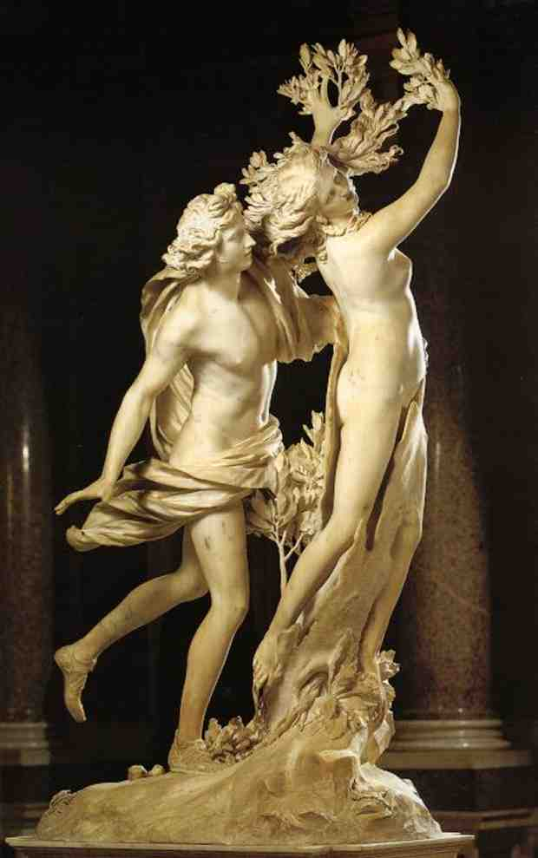
“Apolo y Dafne” Bernini

Si me tocas me convierto en laurel.
Mi piel suave será corteza áspera y
las manos que acarician tus sueños
se transformarán en ramas dislocadas.

Mi cabeza será copa de frondoso follaje,
y no podré imaginar tus caricias tiernas,
ni escuchar tus cálidas palabras,
ni recrearme en tu intensa mirada.

Mis pies se transformarán en raíces
y se hundirán en la tierra callada.
Cuando eso ocurra ya nunca podré ser tuya.
Cuando esto ocurra ya no seré de nadie.

Si me tocas y me convierto en laurel,
añorarás los besos que nunca nos dimos,
y las noches solitarias plagadas de insomnio.

De tu atormentada imprudencia
brotarán lágrimas que caerán a la tierra
y me regarás con tu llanto.

Cuando me convierta en laurel,
creceré con cada una de tus lágrimas
y tu inmenso dolor arruinará tu mirada.
Ana Gutiérrez Páez

